ヨギー・インスティテュート RYT500ブリッジプログラム【事前課題】

※問題用紙は7ページあります。
※問題を解いた後、答え合わせをしましょう。分からなかった問題は赤字で書き足し復習をして下さい。

【哲学に関する問題】
問1 | プルシャ、プラクリティのそれぞれの意味に当てはまる日本語をそれぞれ書いてください。  ・プルシャ （ ）  ・プラクリティ（ ）
問2 | アビィヤーサ、ヴァイラーギャの意味にあてはまる日本語をそれぞれ書いてください。  ・アビィヤーサ （ ）  ・ヴァィラーギャ（ ）
問3 | パンチャコーシャのサンスクリット語をそれぞれ書いてください。  ・食物鞘（ ）・生気鞘（ ）  ・意思鞘（ ）・理智鞘（ ）  ・歓喜鞘（ ）
問4 | ヨガ・スートラに出てくるアシュタンガヨガ（八支則のヨガ）といわれる８つの教えを、サンスクリット語でそれぞれ書いてください。  ① ② ③ ④  ⑤ ⑥ ⑦ ⑧
問5 | ヨガ・スートラに出てくる「ヤマの教え」５つをサンスクリット語で書いてください。  ① ② ③ ④  ⑤
問6 | チャクラの説明として適切なものを３つ選び、〇をつけてください。  ① チャクラは「回転するもの」「車輪」の意味である  ② ムーラダーラ・チャクラは、「宝石の町」の意味を持つ  ③ サハスラーラ・チャクラは、頭頂部にあるチャクラである  ④ チャクラは喉にあり、それ以外の場所には存在しない  ⑤ それぞれのチャクラに応じたビジャ・マントラがある

問7 | アーユルヴェーダの３つのドーシャをサンスクリット語で書いてください。  ① ② ③
問8 | アーユルヴェーダに関する記述について、（ ）に相応しいものを書いてください。  【生命・寿命】を現す（ ）と【知識・知恵・科学】を現す（ ）の合成語で「生命学」「生命科学」と訳される。

【ティーチングに関する問題】
問9 | ヨガの指導の中において肯定的な関係性を築くうえで、言葉はとても重要な役割を担います。「言葉の修業」についてバガヴァッド・ギーターに書かれていますが、内容で適切でないものを２つ選んでください。  - 真実を語ること  - やさしく快い言葉、有益な言葉を語ること  - 真実であれば、例え相手が傷つく方法でもやむをえない  - 他人の心を乱すのは、その人次第なのでしょうがない  - 他人の言葉を乱したりあおったりしないこと
問10 | ウォームアップのメリットを３つあげてください。  ①  ②  ③
問11 | 太陽礼拝を実践する利点を２つあげてください。  ①  ②

問12 | 立位のアーサナを行うことで考えられる精神的な利点を２つ選び、〇をつけてください。  ① 穏やかさが生まれる  ② 明晰さが生まれる  ③ 消極性が増す  ④ 癒しになる  ⑤ 自信が培われる
問13 | 立位のアーサナを行うことで考えられる身体的な利点を２つ選び、〇をつけてください。  ① 全身が活性化しないため、身体が落ち着く  ② 肘や手首の柔軟性が向上する  ③ 足腰を鍛えることで下半身のバランスと循環がよくなる  ④ 筋力や持久力を養う  ⑤ 副交感神経を優位にし、リラックスする
問14 | アルダ・チャンドラ・チャパ・アーサナの準備に適したアーサナを２つあげてください。  ①  ②
問15 | ウールドヴァ・ダヌラ・アーサナの準備に適したアーサナを２つあげてください。  ①  ②

問16 | ウッティタ・トゥリ・コーナ・アーサナを指導する場合、①～③のミスアライメントをどのように指示して調整しますか？相応しいものを空欄に書いて下さい。  ミスアライメント 指示  例）胸が全体的に床側を向いている 上の腕を天井に向かって伸ばす前に体を捻じるよう指示する  ①前足の膝が内側に入っている  ②手を床につけて背中が丸まっている  ③前足の膝が過伸展している
問17 | アルダ・チャンドラ・アーサナを指導する場合、①～③のミスアライメントをどのように指示して調整しますか？相応しいものを空欄に書いて下さい。  ミスアライメント 指示  例）立っている足のつま先が内側を向いている 上げている足をいったん下し、足先と膝を正面に向けるように指示する  ①上げている足先がゆるんでリラックスしている  ②立っている足の膝が曲がっている  ③上半身が床を向いている
問18 | サーランバ・シールシャ・アーサナ１（ヘッドスタンド）にチャレンジする見極めのポイントについて答えてください。プロップを要する、もしくはチャレンジするには危険なケースを、２つ選んでください。  - 両手を上に伸ばした時に、肘が頭頂の高さよりも低い位置にある  - バッダ・コーナ・アーサナができない  - ファラカ・アーサナ（プランクポーズ）で保持できない  - ダヌラ・アーサナができない  - ヴィーラバッドゥラ・アーサナ２で、前脚のかかとの上に膝がこない

問19 | アドー・ムカ・ブルクシャ・アーサナ（ハンドスタンド）にチャレンジする場合、チャレンジするには「危険」なケースを２つあげてください。  例）アルダ・アドー・ムカ・ブルクシャ・アーサナ（壁を使ったL字ポーズ）ができない  ①  ②
問20 | 生徒にアジャストメントを行う場合の注意点を３つあげてください。  例）まずは言葉でのアジャストメントを心がける  ①  ②  ③

【解剖学に関する問題】
問21 | 「肩甲骨」を「外転」する主要な骨格筋と「内転」する主要な骨格筋を、全てあげてください。  外転（ ）  内転（ ）
問22 | 「股関節」を「伸展」する主要な骨格筋と「屈曲」する主要な骨格筋を、全てあげてください。  伸展（ ）  屈曲（ ）
問23 | 内転筋を効果的にストレッチできるアーサナを２つあげてください。  ①  ②
問24 | 大腿四頭筋を効果的にストレッチできるアーサナを２つあげてください。  ①  ②
問25 | ウッティタ・トゥリ・コーナ・アーサナで、マットの前になる足の股関節の解剖学的位置を「屈曲」のほかに2つあげてください。  ①  ②
問26 | ウッティタ・パールシュヴァ・コーナ・アーサナで、マットの前になる足の股関節の解剖学的位置を  「外旋」のほかに2つあげてください。  ①  ②

【アーサナに関する問題】
問27 | 次の写真のアーサナの名称をサンスクリット語でそれぞれ書いてください。
 | 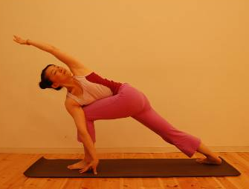 | 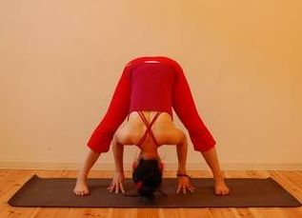 | 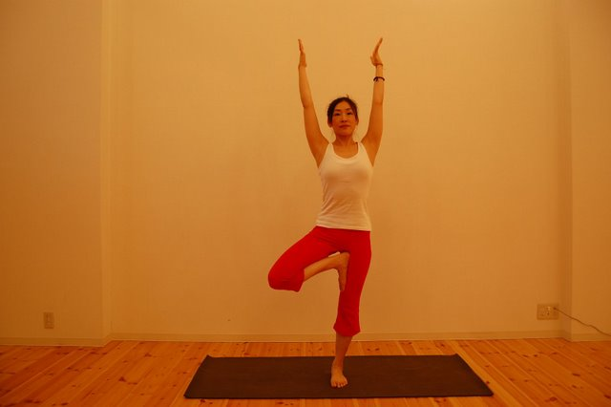
 | ① | ② | ③
 | 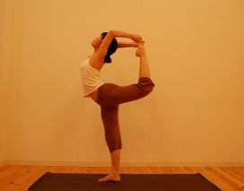 |  | 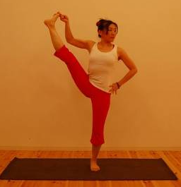
 | ④ | ⑤ | ⑥
 | 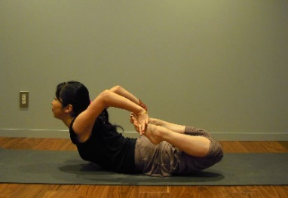 | 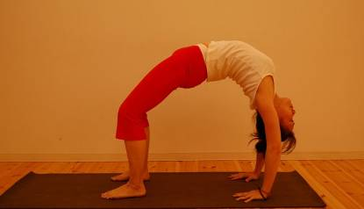 | 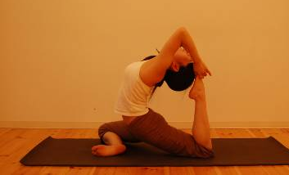
 | ⑦ | ⑧ | ⑨
 | 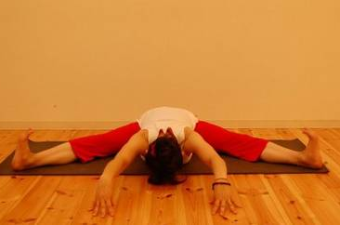 | 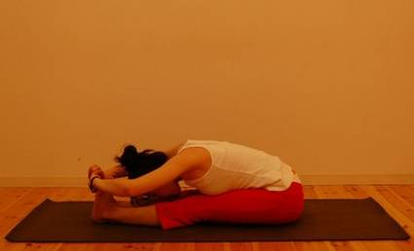
 | ⑩ | ⑪

